B10133140 廖經浩

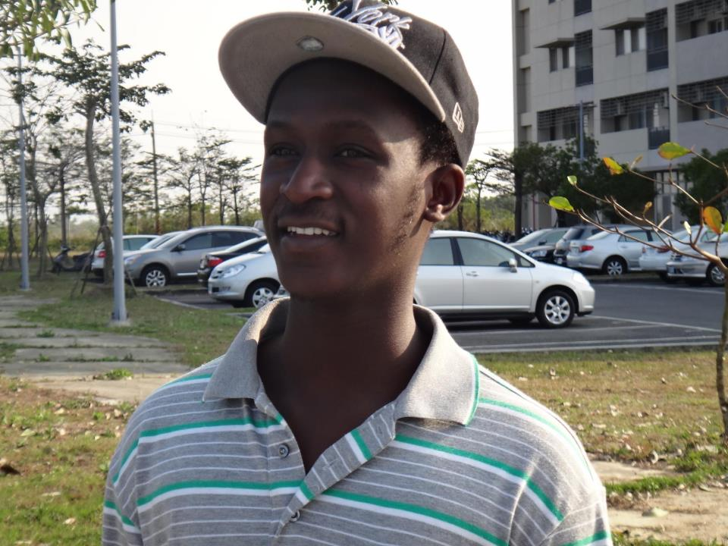

我要介紹我們班上的一位外籍同學，他的名字叫Dibba，他來自於甘比亞，因為是外籍生，所以我們班上大部分的人都不會主動去跟他說話，只有少部分的人會主動去找他說話，但是Dibba會主動的去跟同學打招呼，非常的熱情，而他的中文隨著時間越來越好，溝通起來不會有太大的問題。

而他的體能也是非常的好，平常有在運動，也會去學校的健身房去做重量訓練，他的體型跟第一次看到他的時候差很多，手臂和胸肌變得很大，想必是下了很大的功夫。

Dibba從甘比亞來台灣念書，一開始要去適應新的環境還有食物、氣候等等之類的，應該是非常的辛苦，當然最重要的就是語言的問題，在學校老師基本上都是用中文上課，所以學習方面會很辛苦，而Dibba也會利用私底下的時間去找老師學習，非常勤勞，也很有毅力，光是這點就讓人值得去學習，希望往後Dibba能繼續堅持下去，也希望他能在台灣讀書時留下難忘的回憶。